信息报送汇总、信息报送审核使用说明

学生进入毕业论文管理系统的【信息报送汇总】，编辑填报信息，确认无误后提交。

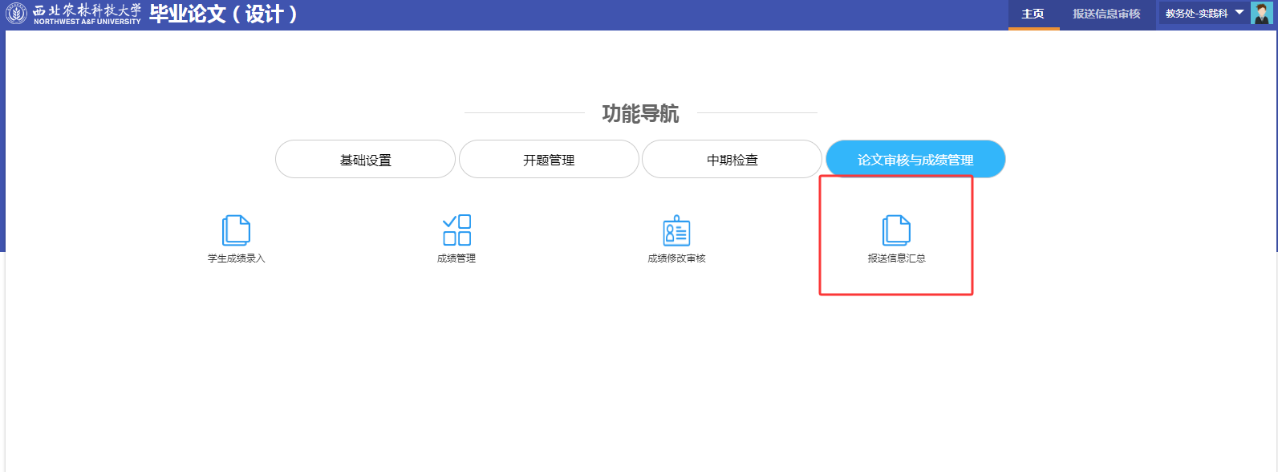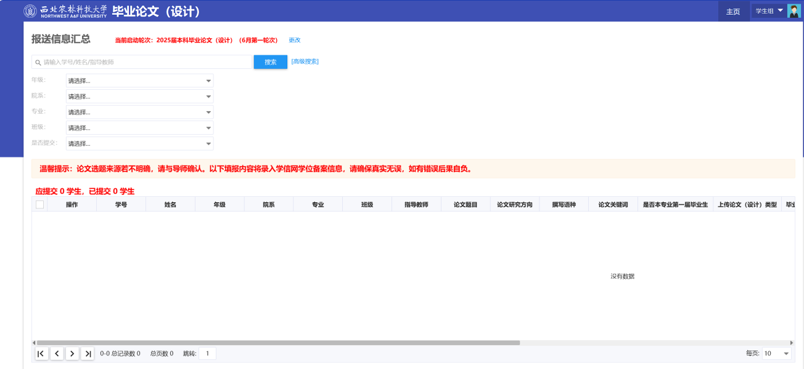

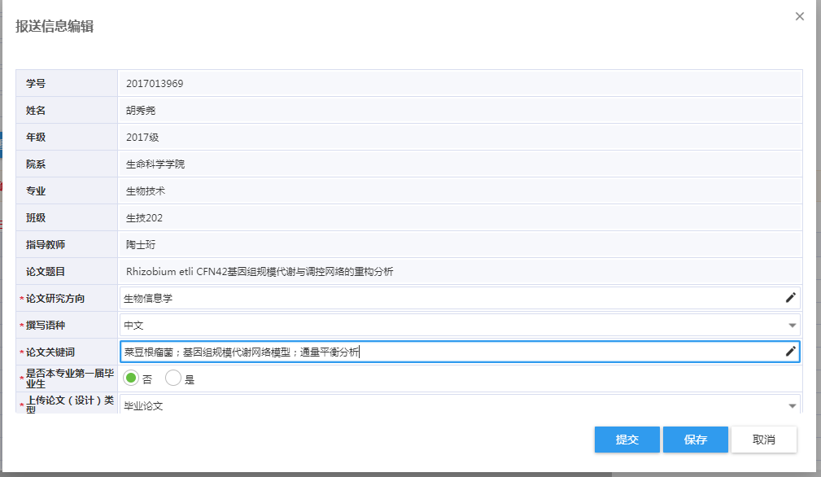

指导教师、教学秘书审核，进入毕业论文管理系统，整个界面右上角点击【报送信息审核】

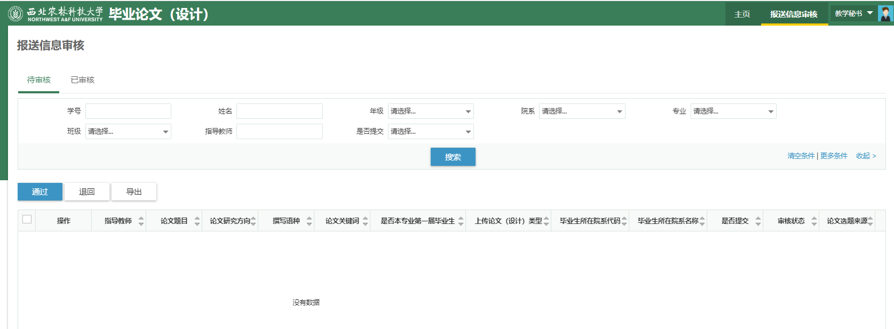

**信息填报、审核注意：**

填报内容将录入学信网学位备案信息，用于教育部论文抽检信息报送，请确保真实无误。

1.论文题目如在答辩后修改，可直接在报送信息编辑中修改，同时必须在系统上传最终版论文；

2.论文研究方向与专业名称不能完全相同，不超过两个，用分号隔开；

3.论文选题来源从下拉框选择，需指导教师确认；

4.论文关键词填3-5个，用分号隔开；

5.查重报告文件命名规则：学年度_省市代码_单位代码_专业代码_学号_CCBG.PDF

例2024-2025学年西北农林科技大学生物技术专业学号为2021013402学生的查重报告命名为：2425_61_10712_071002_2021013402_CCBG.PDF

6.毕业论文命名格式：学年度_省市代码_单位代码_专业代码_学号_LW.PDF

7.毕业设计命名格式：学年度_省市代码_单位代码_专业代码_学号_BS.PDF

8.该项任务截止时间为学位会当天（预计6月14日）。